TISKOVÁ ZPRÁVA

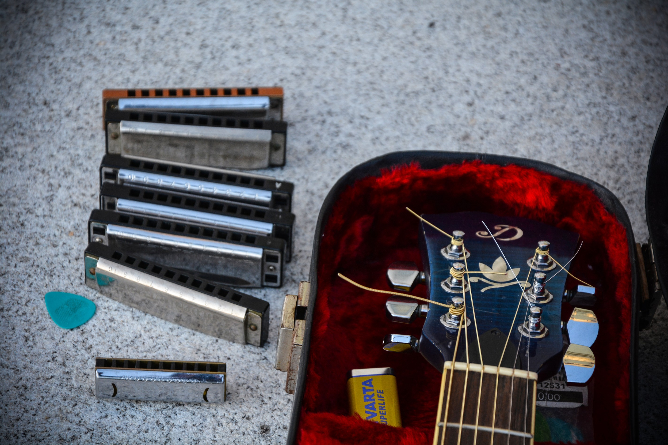

Znouzectnost zahájí třetí ročník Odvázaného léta
Muzeum loutkářských kultur v Chrudimi pořádá letos již třetím rokem festival kulturních pořadů na terasách Mydlářovského domu nazvaný Bez nití/Odvázané léto na terasách. Letošní ročník zahájí 21. června koncert skupiny Znouzectnost.
Cyklus koncertů, divadelních a loutkových představení si klade za cíl obohatit prázdninovou kulturní nabídku v Chrudimi a přitáhnout do muzea nové návštěvníky. Letošní ročník zahájí v pátek 21. června koncert oblíbené plzeňské rockové skupiny Znouzectnost, která se na českých pódiích pohybuje již více než 30 let. Koncert formace vedené kytaristou a zpěvákem Démou začíná na muzejních terasách v 19:30 hodin. Kromě Znouzectnosti se mohou návštěvníci Odvázaného léta těšit na koncert skupiny Krásné Nové Stroje vedené výtvarníkem Stanislavem Divišem.
Dále mohou zavítat například na šansonový večer s herečkou, skladatelkou a zpěvačkou Sylvií Krobovou, která vystoupí ve dvojici s klaunem Jiřím „Bilbo“ Reidingerem v kabaretu nazvaném L´Ombre / Stín. Nevšední zážitek slibují také loutková představení souborů Damúza a Toy Machine, rozpustilé divadlo v podání herečky a performerky Anny Duchoňové vystupující pod pseudonymem Anička a letadýlko nebo scénické čtení a písničky v podání Kristýny Kudrnáčové.
Úplný program letošního ročníku a informace o účinkujících naleznete na webových stránkách Muzea loutkářských kultur v Chrudimi. Kapacita teras je omezena, proto doporučujeme si vstupenky zakoupit v předprodeji v recepci muzea. Rezervace je možná také na telefonním čísle 469 620 310.

autor: Břetislav Oliva

Kontaktní údaje:

Břetislav Oliva
email: bretislav.oliva@puppets.cz
tel. 778 712 531

